МБ ДОУ Ильинский детский сад

Конспект образовательной деятельности
в старшей группе МБ ДОУ Ильинского детского сада
« Путешествие в страну правил дорожного движения»

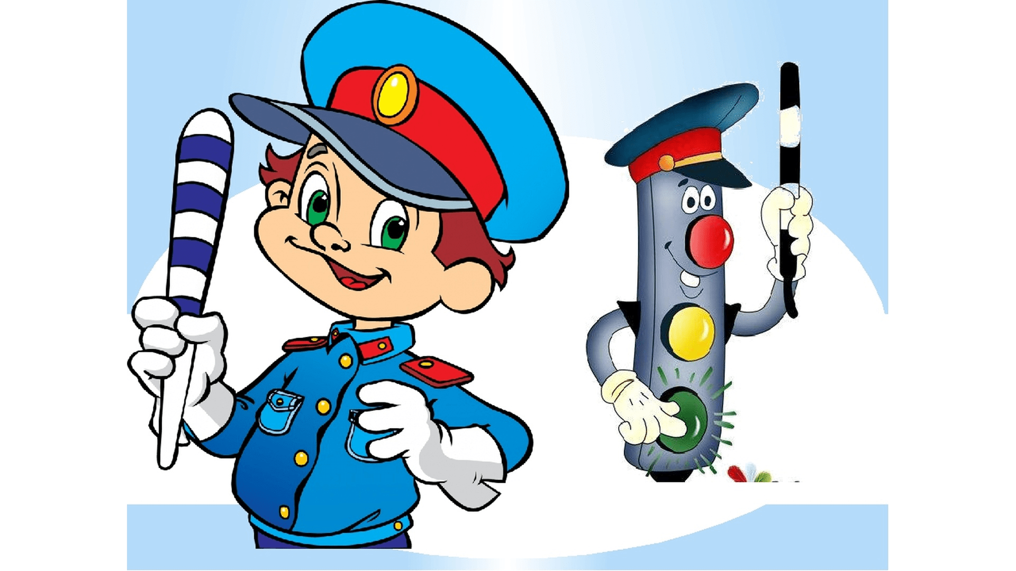

Подготовила:
Воспитатель,
Кулясова А.В.

с. Ильинское
2023г.

Цель:
- продолжать знакомить с правилами дорожного движения, применять их в различных ситуациях.
Задачи:
- Обучающая: Закрепить первоначальные знания о дорожных знаках. Научить их различать и понимать дорожные знаки, предназначенные для водителей и пешеходов закрепить в речи детей слова: пешеход, пассажир, тротуар, названия дорожных знаков.
- Развивающая: Формировать умение ориентироваться в основных дорожных знаках. Развивать память, логическое мышление, ориентацию в окружающей детей обстановке, развивать смекалку, речевую активность.
- Воспитательная: воспитывать общую культуру поведения на дороге, с целью предупреждения детского дорожно-транспортного травматизма.
Приемы:
- Рассматривание, беседа, художественное слово, загадки, указания, пояснения, самостоятельная деятельность, развитие находчивости и активности, активность детей за счет включения проблемной ситуации, убеждение, поощрение.
Ожидаемые результаты:
- Воспитать грамотного пешехода и пассажира.
- Привитие устойчивых навыков безопасного поведения на дороге.
- Закрепление знаний о работе светофора.

Материал к занятию:
- Дорожные знаки, кегли, машинки, рисунки - пешеходный переход, велосипедная дорожка, светофор и. т. д.

Предварительная работа:
- Беседа «Дорожные знаки», «Сигналы светофора», «Красный, жёлтый, зелёный», «Правила перехода улиц и дорог», «В городском транспорте» «О полосатой «зебре» и дорожном знаке «Пешеходный переход»,
- Дидактические игры: «Что такое улица», «Я - водитель», «Дорожные знаки»
- Чтение художественной литературы: Б. Житков «Светофор». С. Михалков «Если свет зажегся красный». В. Семерин «Запрещается-и разрешается»
- Рассматривание фотографий «Улицы нашего города»
- Составление рассказа о дорожной ситуации по сюжетной картинке.

ОСНОВНАЯ ЧАСТЬ
1 часть – организационная
Воспитатель устанавливает эмоционально- зрительный контакт с детьми.

Собирайтесь дети в круг,
Ты мой друг и я твой друг.
Дружно за руки возьмемся,
И друг другу улыбнемся.
Дети рассаживаются на стулья.
2 часть – основная
Воспитатель:
Сегодня Торопыжка пришла к нам в гости. Но она пришла не просто так, она мне рассказала, что хочет, чтобы вы ей помогли.
Она оказалась в нашем селе, заблудилась в нем и испугалась. Она не знает, как вести себя на улицах нашего села. Поможем, мы Торопыжке?
Дети: Да.
Воспитатель: А в каком селе мы живем? Дети:
Воспитатель: Давайте поможем нашей гостье не боятся ходить по улицам. Но для этого мы с вами отправимся в маленькое путешествие. Садитесь в наш воображаемый автобус. И для начала отгадайте загадку.
Загадка
В два ряда дома стоят,
Десять, двадцать, сто подряд.
Квадратными глазами
Друг на друга глядят. ( Улица.)

Первая остановка на нашей улице будет называться
«Путешествие в историю».
Давайте расскажем Торопыжке на чем же передвигались люди очень давно, когда еще не придумали автомобилей, не было автобусов и поездов.
Как вы думаете?
Дети: на лошадях, на повозках.

Воспитатель: Вот оказывается, как люди жили в далеком прошлом. Но людям надоело зависеть только от лошадей и они придумали….
На чем они путешествовали?

Дети: поезда, автомобили, самолеты и т. д.

Следующая наша остановка называется «Светофор».

Сейчас дети помогут мне рассказать «Сказку о заветных огоньках.»
(Разыгрывается сценка «Сказка о заветных огоньках»)
Воспитатель:
В одном прекрасном старом городе повстречались на перекрестке три огонька: Красный, Желтый и Зеленый. Завязался между ними спор о том, какой из огоньков самый важный.

Ребенок (красный огонек): Я, красный, самый важный – цвет костра, пожара. Как меня увидят люди – знают, что впереди тревога, опасность.
Ребенок (желтый огонек): Нет, я, желтый цвет, важнее. Мой цвет – цвет солнца. А оно может быть и другом, и врагом. Поэтому я предупреждаю: Будь осторожен! Внимание! Не торопись!
Ребенок (зеленый огонек): Друзья огоньки, прекратите спорить! Это я – самый важный цвет – цвет травы, леса, листьев. Я напоминаю всем о безопасности и спокойствии.
Воспитатель: Так и продолжался бы на перекрестке города спор заветных огоньков, если бы не вмешался одинокий герой. У него имелись три глаза, но они не имели цвета. Вот что он сказал:
Ребенок (светофор): Друзья, не надо спорить! Каждый из вас – очень яркий цвет, и каждый очень важный. Давайте дружить! Мы всегда будем вместе помогать всем людям на улицах.
Воспитатель Заветные огоньки очень обрадовались. И с тех пор на перекрестках управляют машинами и пешеходами друзья-огоньки и друг светофор!
Воспитатель: Вы поняли, ребята, для чего на улицах нужен светофор?
Дети: да, чтобы не было аварий и т. д.

Проводится игра «Цветные автомобили».
Расставлены кегли, каждый из команды должен проехать в виде змейки объехав все кегли и вернуться назад, передать эстафету другому.

Воспитатель: а сейчас мы с вами поедем дальше, и следующая наша остановка называется Остановка «Загадки о дорожных знаках».
Воспитатель: А для чего на улицах нужны дорожные знаки? Дети: ответы детей.
Воспитатель: Давайте сейчас проверим: знаете вы дорожные знаки или нет.
Здесь у меня на столе стоят дорожные знаки и ваша задача заключается не просто отгадать загадку, но и найти тот дорожный знак, о котором в этой загадке говорится. И так, начинаем.
Первая загадка.
Загадки по ПДД:
1.Всем знакомые полоски, Знают дети, знает взрослый,
На ту сторону ведет. ("Пешеходный переход".)
2.А здесь, ребята, не до смеха,
Ни на чем нельзя здесь ехать,
Можно только своим ходом,
Можно только пешеходам. ("Пешеходная дорожка".)
3.В белом треугольнике
С окаемкой красной
Человечкам-школьникам
Очень безопасно.
Этот знак дорожный
Знают все на свете:
Будьте осторожны,
На дороге … (дети).
4.Тормози водитель. Стой!
Знак - запрет перед тобой.
Самый строгий этот знак,
Чтоб не въехал ты впросак.
Должен знак ты соблюдать,
«Под кирпич» не заезжать. (въезд запрещен).

Проводится игра «Ответь правильно»,
( дети становятся по кругу, воспитатель в центре с мячом, кому из детей воспитатель бросает мяч, тот отвечает.)
Вопросы:
Пешком по улице идет. Значит это (пешеход)
Если ты едешь в автобусе, автомобиле, то ты (пассажир)
Голос автомобиля (сигнал)
А машины летают?
У светофора 8 глаз? (нет – 3 сигнала: красный, желтый, зеленый)
А машины спят в кроватях? (нет, в гараже, на автостоянке)
Как называется то место, где люди ожидают автобус (остановка)
Как называется место, которое включает в себя дороги, парки,жилые дворы, игровые площадки (улица)

3 часть - заключительная 3.1
Анализ и самоанализ деятельности детей
Итог: Какие вы молодцы, ребята! Вы хорошо знаете правила дорожного движения! Теперь я за вас спокоен. Я знаю точно, что с вами ничего не случится. До свидания.
- Ребята, вам понравилось путешествие? Что вам запомнилось больше всего? Какие задания показались вам трудными? (краткий опрос по занятию)

ЗАКЛЮЧЕНИЕ
Главная задача педагогов – доступно разъяснить правила ребенку, а при выборе формы обучения донести до детей смысл, опасность несоблюдения правил, при этом, не исказив их содержания.
Предложенное занятие – попытка организовать в игровой форме обучение дошкольников основных правил движения, и воспитания у них привычек поведения умелых и осторожных пешеходов.
Используя разные игровые приемы по обучению детей правилам дорожного движения дает, несомненно, положительные результаты. Занятие может быть использовано в других ДОУ, а также в начальных классах школы.
Я считаю, что это направление работы должно всегда находиться в поле пристального внимания педагогов, родителей, а значит, необходим дальнейший поиск и совершенствование в организации работы по профилактике дорожно-транспортного травматизма.

